ORGANIGRAMME ECOLE MATERNELLE LE PETIT PRINCE SAINT LYS
Directrice
Mme Géraldine MASSAT
CL1  Mme Stéphanie DE CONTO |  | 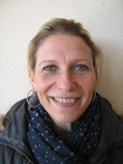  CL2  Mme Stéphanie CAISSO |  | CL3  Mme Rania MOKHTARI |  | CL4  Mme Géraldine MASSAT |  | CL5  Mme Laurence PATER |  | CL6  Mme Valérie DULOUT |  | CL7  Mme Christine DEVOUARD |  | CL 8  Mme Elodie BILLAUD
Mme  Géraldine  COURNET | Mme  Anaïs  BENICHOU | Mme Monique DAGORN |  | Mme Danielle BOURNAZAUD |  | Mme Sophie BRIOL |  | Mme Huguette HRUBY |  | 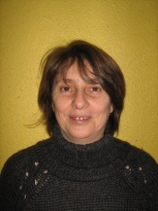  Mme Nathalie NGUYEN |  | Mme Magali SERVIERES |  | Mme Marie-Pierre BURGER

ORGANIGRAMME ALAE
Directrice ALAE
Mme MARTIN
CL1  Nassima |  | CL2  Aurore |  | CL3  Anne-Marie |  | CL4  Maryse |  | CL5  Céline |  | CL6  Betty |  | CL7  Nadia |  | CL8  Nathalie

